Ulang01.java

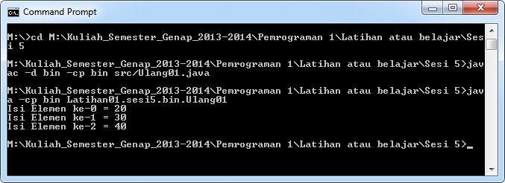

DemoLooping.java

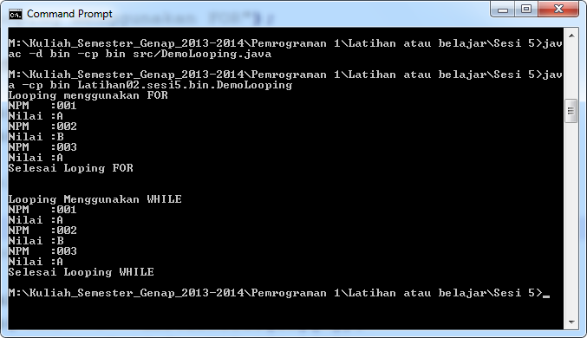

DemoLooping2.java

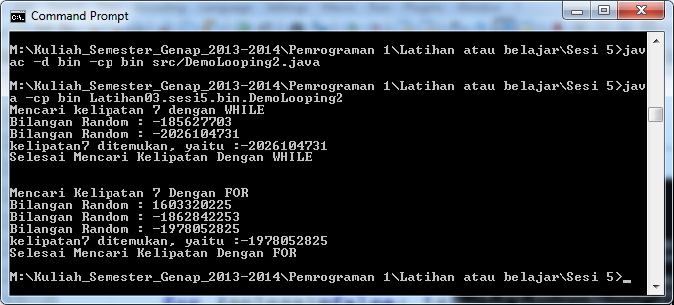

DemoKalender.java

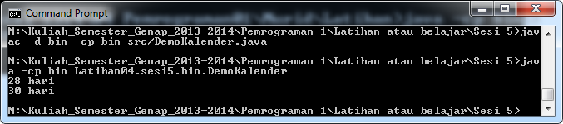

IF01.java

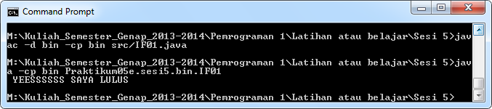

IF02.java

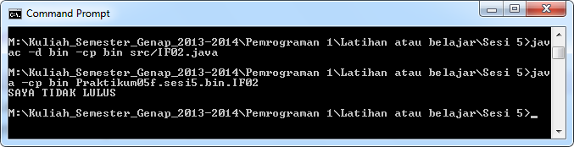

IF03.java

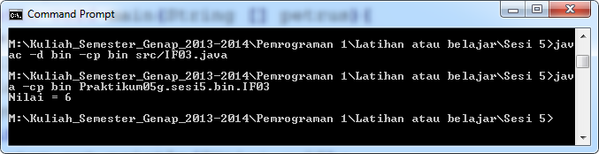

IF04.java

